编号：QR/JS-7.3-03 序号：2011004-1

深圳市长龙铁路电子工程有限公司
ISO9001:2008

————————————————

设计开发方案

项目：广州地铁八号线便携式屏蔽门信号测试仪

产品编号：L110XXDITIE

编制 | 日期 | 审核 | 日期 | 批准 | 日期
薛保建 | 2014-09-24 | 林世春 | 2014-09-24 | 牛意坚 | 2014-09-24

更改记录
更改日期 | 更改 | 审核 | 更改内容
2014/9/24 | 薛保建 |  | 原始版本

目录
一、 系统组成 3
1、 设备连接框图 3
2、 实现功能 3
二、 系统协议 5
1、 设备接口 5
2、 设备间协议 6
三、系统设备 7
1、PTI天线 7
2、PTI 发送器 7
3、上位机 8
四、可靠性/安全性 8
1、型式试验 8
2、电磁兼容 8
五、结构设计 9
1、 9
六 上位机软件设计 9
1、 9
七、辅助设备 9

系统组成

设备连接框图

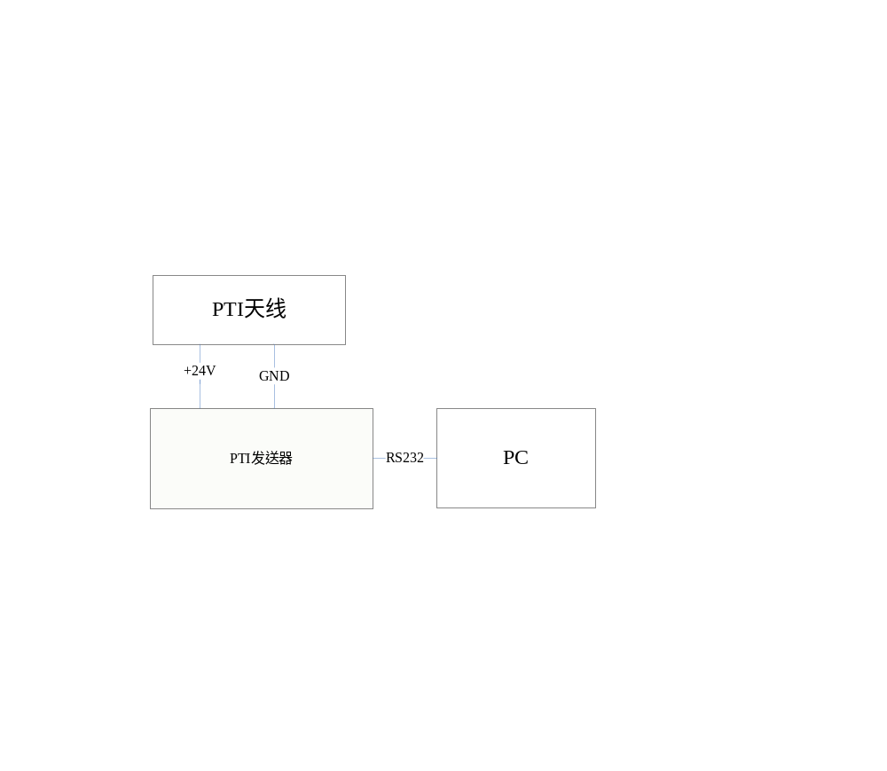

图 1 设备连接示意图
系统设备包括 1个PTI天线（内置） ；1个PTI 发送器（研发）；和上位机（外购） 组成。

实现功能
通过PTI发送器系统，可以发送设定的PSD开关门命令，和发送PC设定的报文。 PTI发送器系统还可以设定特定的车次号，目的地，发车方向等参数，并通过报文发送。
设备各功能如下：
PTI 天线： 采用24VDC供电。 经同轴电缆通过2PIN WAG 端子连接到PTI发送器。
PTI 发送器：实现发码功能，并可以通过键盘，和PC 设定发送参数（报文），
PC： 可以是上位机和诊断PC进行。
连接上位机时 ：可以进行系统维护，可以向发送器发
出指令，控制测试仪，执行相关指令的操作。

PTI 发送器面板
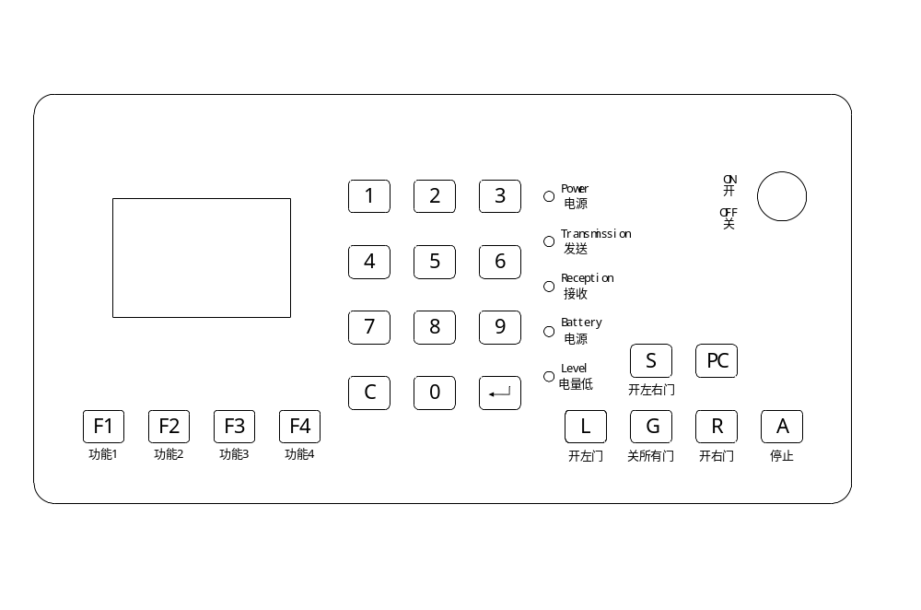

图 2 PTI发送器面板示意图

LED 灯：自上到下为
L1 ：Power
L2: Transmission
L3: Reception
L4: Battery
L5: Level
功能：L1：电源灯常亮
L2：发送灯，发送时常亮。不发送时灭。
L3： 接收灯， 收到串口数据时闪亮。
L4： 电池灯，用电池供电时亮
L5： 电池电压报警灯。 电池欠压时亮。

测试仪后面板
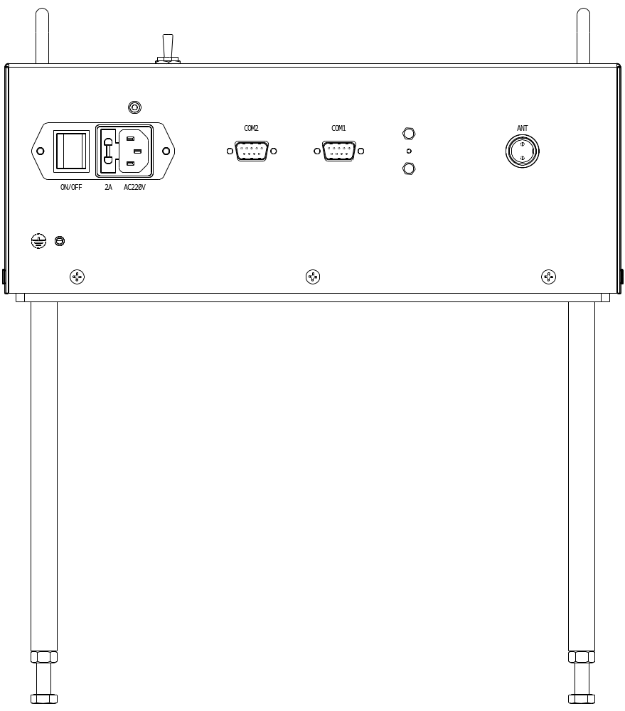
图 3 PTI发送器后面板示意图
如上图所示，自左至右依次排列220VAC电源开关，保险管，AC220V插座，接地线，电源指示灯，COM2，COM1，内置系统升级按键和ANT外置天线接口。备注：ANT外置天线可直接外接天线（原西门子天线）发送报文
电池充电口，和外置天线接口共用1个4脚插座。通过此口向后备电池充电。

系统协议

设备接口
PTI天线和PTI 发送器采用2PIN WAGO端子连接。
PTI 发送器和上位机 通过DB9 RS232 连接。（预留维护串口）

设备间协议
PTI天线和PTI 发送器的协议：采用24VDC 供电，发送信号直接 AC耦合到PTI天线。
PTI 发送器和上位机的协议，见《L10xditie通信协议.doc 》

．功能按键功能
通过操作按钮向PTI轨旁单元连续发送设定的PSD电码（980、982）实现打开左侧屏蔽门。（可以开&开左门）
通过操作按钮向PTI轨旁单元连续发送设定的PSD电码（980、984）实现打开右侧屏蔽门。(可以开&开右门)
通过操作按钮向PTI轨旁单元连续发送设定的PSD电码（980、986）实现打开左、右两侧屏蔽门。（可以开&开启左&右）
通过操作按钮停止向PTI轨旁单元发送设定PSD电码。
通过操作按钮向PTI轨旁单元连续发送设定的PSD电码（988、990）实现关闭所有屏蔽门。（可以关& 关所有门）
通过操作按钮向PTI轨旁单元连续发送C下载的特定一条电码。

．设置键功能
-：为数字0-9 输入键
： 为清除键，
：为确认键。
：功能键 功能为功能转换键。（类似MENU键）
：功能键 功能为左跳一格。←
：功能键 功能为右跳一格。→
：功能键 功能为设置键。
．COM 口功能
Com1 为系统维护口
Com2 为工作口。通过PC设置发送的报文。以及控制发送命令

三、系统设备

1、PTI天线
PTI天线 尺寸： 30mm*15.6mm*8.6 (7) mm
组成：采用绝缘塑料板，采用上下盖板形式，
内藏线路板，接口为2PIN WAGO端子。
安装方式采用内嵌到PTI发送器底端,.
PTI天线功能：发送耦合的信号。
参数： PTI天线的工作电源为24V，
发送报文信息的载频为850KHZ。
有效距离,列车PTI发送器发送报文信息有效距离在±25CMM。

2、PTI 发送器

功能：实现发送报文的生成，和耦合到PTI 天线。并接收上位机的控制命令和诊断PC 的报文。
发送器采用如下设计 ：
CPU主控板：主要完成控制，和生成报文 ，通讯等功能。
按键板 ：完成按键 输入 ，和 指示灯 功能
天线板 ：完成功率放大 功能
电源板： 产生 所需 电源。
LCD液晶显示模块 ：完成 显示 功能。
后备电池模块： 实现 电池 供电和 充电 功能。

3、上位机
上位机发送控制命令等 功能 。

四、可靠性/安全性

1、型式试验
1.1耐压与绝缘电阻
采用符合规定的电源输入滤波设计和输入电源模块。
2.2高低温
所有器件选择工业级。

2、电磁兼容
2.1浪涌、EFT、传导
（1）在电源板设计采用必要滤波，和防护。
（2）机箱设计要求金属外壳且各连接处电气连接良好
2.2静电放电
在各对外接口和对外LED指示灯进行符合要求的设计。
2.3辐射
（1）在各对外接口进行设计，连接良好，低阻抗 。
（2）机箱设计屏蔽良好，所有开孔直径不得超过3MM。

五、结构设计
1、 组成：采用长352mm×宽212mm×高168mm
（此为箱体尺寸不含支脚）
外挂200 mm支架，支架上安装 PTI 天线，支架采用柱式结构。
2、外壳采用钣金弯折焊接而成，保证机箱整体电磁屏蔽功能；
3、支脚采用可调式（调整范围185mm----285mm）
4、机壳上配有便携式把手；
5、设备包装，配有拉杆式拖箱，防震防潮；

六 上位机软件设计

开发工具:Visual Studio 2008

设计语言: C# 2.0

软件功能:
3.1 选择与测试仪器的连接的通信串口
3.2 与测试仪器的连接操作
3.3 提供向测试仪器下发基本的测试命令，包括开左门、开右门、开左右门、关门操作。
3.4对命令的参数进行设计。
3.5 记录用户的操作。

软件界面:
软件操作基本界面如下:
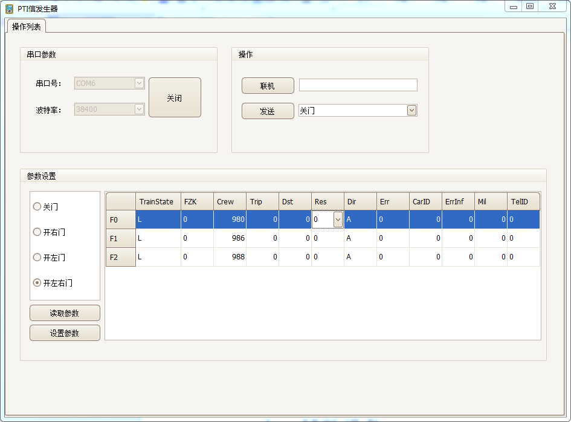

软件安装
软件无需注册表和控件注册，为纯绿色软件，在Windows 7既以上系统可直接运行，Windows XP需安装.Net Framework 2.0。

七、辅助设备
IMU100 接收机1个 带S25448-M2-A2-02 接收天线1套
备注：供调试用。

